# 訓練模型前置動作

1. **Split data (將資料集依比例自動分配成可以提供給模型訓練和測試的樣本)**

from sklearn.model_selection import train_test_split

x =…

y =… >>>作為答案集

x_train(訓練集), x_test(測試集), y_train(訓練答案集), y_test(測試答案集) =

train_test_split(x, y, test_size=0.3, random_state=1)

>>>代表分配訓練:測試 = 7:3

>>>不固定random_state數字的話,這四集每次print出來的結果都會不一樣

(隨機分配)

# Preprocessing Data(將資料標準化)

from sklearn import preprocessing

x_train = … #訓練集

scaler = preprocessing.StandardScaler().fit(x_train) #建立模型

x_train = scaler.transform(x_train) #訓練模型

(((以上兩行可以直接簡化成 :

x_train = preprocessing.StandardScaler().fit_transform(x_train) )))

x_test = … #測試集

x_test = scaler.transform(x_test) #測試模型

# 分類Classification(監督式學習)

# 線性迴歸(Linear Regression)

* **實作**

from sklearn import linear_model

x_train, x_test, y_train, y_test = train_test_split(df_train(訓練集), df_train_y(答案集), test_size=0.2)

model = linear_model.LinearRegression()

model.fit(x_train, y_train) #訓練模型

y_pred = model.predict(x_test) #預測y_test

* **其他計算**
* model.coef_ #斜率
* model.intercept_ #截距

# 羅吉斯迴歸模型（Logistic Regression）

* 把y壓縮為0或1,解決二元分類問題或機率問題
* 實作

from sklearn.linear_model import LogisticRegression

model=LogisticRegression(max_iter = 2000)

>>>訓練次數(越高越容易overfitting,預設100)

model.fit(x_train,y_train)

y_pred = model.predict(x_test) #預測y_test

* model.predict_proba(x_test [:2]) #預測前兩筆或然率(得到y各種結果的機率)

# 類神經網路

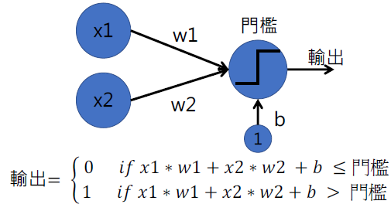

* **感知器Perceptron（PLA）**就像是在模擬神經元,透過**激活函數(Activation Function)**計算複雜問題並進行分類
* **激活函數** : 通常是一個非線性的函數,才可以將網路複雜化
* 實作

from sklearn.linear_model import Perceptron

model = Perceptron().fit(x_train, y_train)

y_pred = model.predict(x_test)

* model.coef_
* model.intercept_

# 決策樹(ID3)

* 原理 : 希望切分後的資料相似程度很高(亂度減低) → 計算訊息增益(Information Gain) = Entropy(before splitting) -E[Entropy(after splitting)]
* 實作

from sklearn.tree import DecisionTreeClassifier

model = DecisionTreeClassifier(min_samples_leaf=3)

>>>最終的葉子(節點)上至少要有多少樣本

model.fit(x_train, y_train)

* 畫圖

from sklearn import tree

tree.plot_tree(model)

* **隨機森林模型 :** 為了解決決策樹Overfitting的缺點而生。

用一樣的決策樹,隨機對樣本採樣產生多棵決策樹,再丟入測試集並計算哪顆樹效果最好

* 實作

from sklearn.ensemble import RandomForestClassifier

model = RandomForestClassifier(max_depth=6, n_estimators=10)

>>>樹能生長到幾層/產生幾顆決策樹

# 支持向量機SVM

* 目的 : 找到可最大程度分離數據的切線

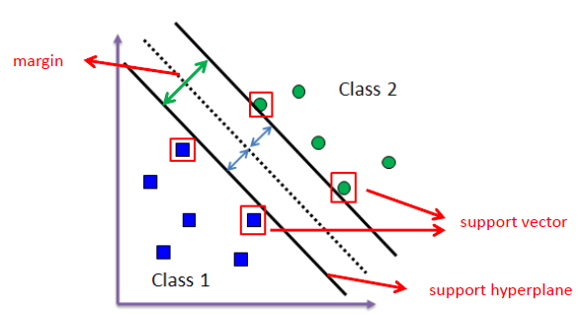

>>>margin越大越好,至少要大於等於1

>>>通常定義class 1和class 2的y值為**1和-1**

* 對於線性不可分的問題,可透過Kernel參數把資料映射到高維度



* 實作

from sklearn.svm import SVC

model = SVC(kernel='rbf') >>>預設(最常用)

model.fit(x_train, y_train)

# 樸素貝葉斯(Naive Bayes)

* 利用貝氏定理做分類
* 實作

from sklearn.naive_bayes import GaussianNB(針對連續型資料) 或 MultinomialNB(針對離散型資料,避免0的出現)

model = GaussianNB() >>>資料是連續型的話

model.fit(x_train, y_train)

# 集成學習 - 將多種分類器結合在模型中

# Bagging(Bootstrap aggregating)

* 同一種分類器但對樣本採樣多次以訓練模型
* Ex : **隨機森林**

# Boosting

* 前一個分類器分錯的樣本會得到加權，下一個分類器再對加權後的全體樣本進行訓練，最後把所有分類器結合起來
* Ex: **Adaboost**
* 實作

from sklearn.ensemble import AdaBoostClassifier

model = AdaBoostClassifier(n_estimators=100, random_state=0)

#預設50棵樹

# Blending(最常見)

* 用同樣的樣本訓練好各分類器後,依表現分配權重並加總在模型中
* 實作

訓練好各分類器後…..

MSE加總 = 1/第1個分類器的MSE + 1/第2個分類器的MSE + 1/第3個分類器的MSE >>>讓誤差越大的權重越小

Blending預測值 = 第1個分類器的預測值*((1/第1個分類器的MSE)/ MSE加總) + 第2個分類器的預測值*((1/第2個分類器的MSE)/ MSE加總) + 第3個分類器的預測值*((1/第3個分類器的MSE)/ MSE加總)

# 評估模型

1. **均方誤差(MSE)**

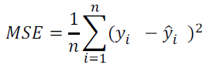

* 和預測值的差異,越接近0越好
* from sklearn.metrics import mean_squared_error

mean_squared_error(y_test, y_pred,squared=False)

>>>通常平方完會開平方(RMSE)

1. **R squared**

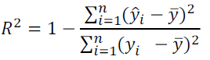

* 越接近1越好
* from sklearn.metrics import r2_score

r2_score(y_test, y_pred)

1. **混淆矩陣(Confusion matirx)**

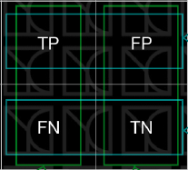

* from sklearn.metrics import confusion_matrix

confusion_matrix([答案矩陣], [預測矩陣])

>>>長得像這樣的矩陣

* **Accuracy :** TP+TN/ALL

from sklearn.metrics import accuracy_score

accuracy_score(y_test, y_pred, normalize=True)

>>>內建True : get accuracy score/False : get number of correct samples

* **Precision :** TP/TP+FP

from sklearn.metrics import precision_score

precision_score(y_test, y_pred, zero_division=1)

>>>結果為0時⇒自動變為1

* **Recall :** TP/TP+FN

from sklearn.metrics import recall_score

recall_score(y_test, y_pred)

# 分群clustering(非監督式學習)

# 階層式分群（Hierarchical Clustering）



* 依距離做分群
* from sklearn.cluster import AgglomerativeClustering #由下而上

clustering = AgglomerativeClustering(n_clusters = 要分幾群, linkage = "距離的算法(如下)", distance_threshold = 限制群內的最大距離).fit(X)

# ward = 最小化群內各點到群中心的距離平方和

# complete = 兩個群中最遠的點

# average = 兩個群中各點與各點間距離總和的平均

# single = 兩個群中最近的點

* clustering.predict(輸入X) #預測分在哪一群
* clustering.labels_ >>>把X分成兩群的所屬群標籤

# 分裂式分群（K-means）



* 依要分幾群隨機設立群中心，看資料離哪個群中心最近就是哪群，然後不斷迭代
* K-Means 隨機初始化陷阱：起始點會影響到最終的分群結果→ local optimum
* from sklearn.cluster import KMeans

kmeans = KMeans(n_clusters=要分成幾個群, random_state=0).fit(X)

* kmeans.predict(輸入X) #預測分在哪一群
* kmeans.labels_ #各個X所屬群標籤
* kmeans.cluster_centers_ #看群中心是哪兩個X

# 密度式分群（DBSCAN）



* 依半徑做分群,無法設定要分幾群
* from sklearn.cluster import DBSCAN

clustering = DBSCAN(eps=半徑, min_samples=一個圈內至少要有幾個資料點).fit(X)

* clustering.predict(輸入X) #預測分在哪一群
* clustering.labels_ #各個X所屬群標籤

>>>array([0, 1, -1]) #-1代表noise point（離群值）